Рисование ладошками

Поделки для девочек.

Воспитатель Петракова Мария Викторовна

Отдельно я хочу выложить тематику рисунков ладошками – темы, которые понравятся ДЕВОЧКАМИ… и потом те, которые заинтересуют МАЛЬЧИКОВ.

Хорошая тема для девочек – рисование зайчика. Нежная белая поделка на фоне  черного картона.

ВАЖНОЕ ПРИМЕЧАНИЕ! Если вы планируете оставить отпечаток краски на глянцевом картоне, у вас не получится. Гуашь будет сворачиваться в капельки не прилипая к гладкому, скользкому картоны. ЧТОБЫ ЭТОГО ИЗБЕЖАТЬ, можно использовать одну хитрость – в гуашь добавить чуточку жидкого мыла – и тогда отпечаток спокойно ляжет на глянцевый картон.

[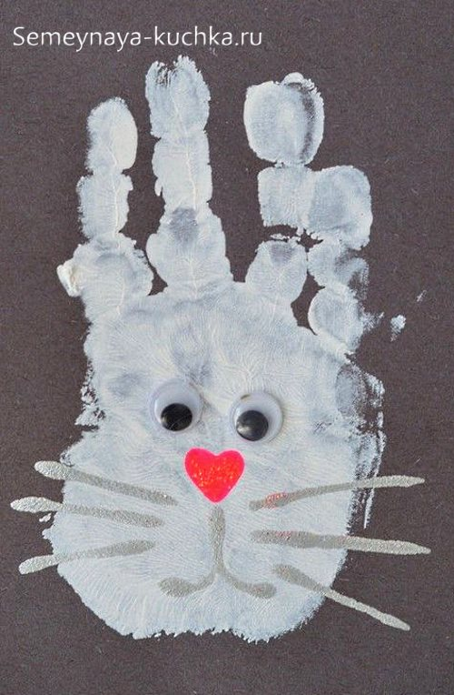](http://semeynaya-kuchka.ru/wp-content/uploads/2018/05/risovanie-ladoshkami-21.jpg)

Рисование ладошками можно украшать и декорировать самыми разными материалами – перышками, аппликацией из цветной бумаги, бусинами, стразами.

Можно нарисовать нежного розового фламинго. Раскрасить ладошку в ярко-розовый цвет, сделать сочный отпечаток ладони на листе бумаги. И сразу, пока не высохла краска, посыпать влажную поверхность блестками. Поделка подойдет для малышей.

[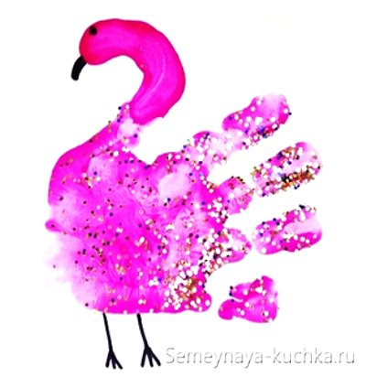](http://semeynaya-kuchka.ru/wp-content/uploads/2018/05/risovanie-ladoshkami-22.jpg)

Девочкам также понравится рисование ладошками ВОЛШЕБНОГО ПОНИ-ЕДИНОРОГА. Красивая нежная поделка-единорог может быть украшена блестками и стразами. Для закрепления блесток используйте клей ПВА – рисуем клеем элементы гривы и хвоста и сразу пока не высох клей, посыпаем все блестками. Ждем минут и стряхиваем лишние блестки на газету.

[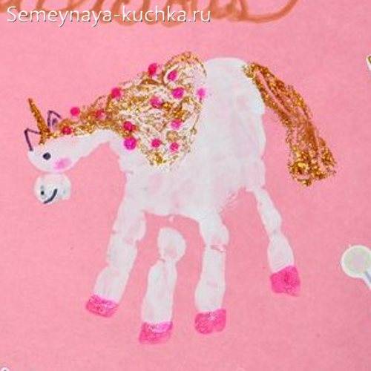](http://semeynaya-kuchka.ru/wp-content/uploads/2018/05/risovanie-ladoshkami-23.jpg)

Вот такая интересная  лягушка-подружка получится, если  покрыть ладошку густой зеленой краской.  Ждем, когда все высохнет, добавляем очертания ног черным маркером. Дорисовываем муху.  Еще до отпечатка на бумажный голубой фон нужно наклеить зеленый овал листа кувшинки – и потом делать отпечаток поверх этого листа. Лягушка – это тема, которая нравится всем.

[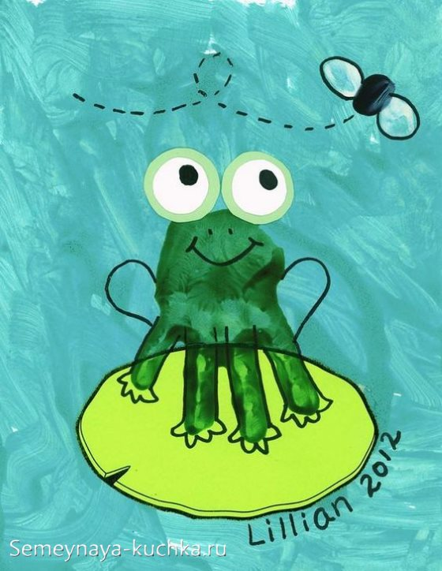](http://semeynaya-kuchka.ru/wp-content/uploads/2018/05/risovanie-ladoshkami-24.jpg)